

XI`AN TECHNOLOGICAL UNIVERSITY

课程设计报告

课程名称： C语言项目实践

专 业： 数据科学与大数据技术
班 级： 23060720
姓 名： 陈攀祥
学 号： 2023032799
指导教师： 刘萍萍
成 绩：

2026 年 7 月 2 日

1 设计任务
1.1 设计题目的描述
本次设计为员工考勤管理系统，基于 C 语言单链表实现员工考勤信息的管理，支持文件持久化存储，全部节点采用尾插法存储保证数据正序，系统具备完整的增删改查、统计、分页输出功能，功能如下：
（1）录入员工考勤记录：手动新增员工信息，采用尾插法存入链表；
（2）考勤记录查询：支持按工号、姓名、部门三种方式检索员工；
（3）更新考勤记录：包含新增、删除指定工号员工、修改员工考勤数据；（4）考勤记录查询：支持按工号、姓名、部门三种方式检索员工；
（5）分页输出全部员工记录：每页 8 条数据，分页展示所有考勤信息；
（6）文件持久化：程序启动自动读取 staff.txt 数据，退出时自动保存所有链表数据至本地文件。
1.2 设计要求
（1）仔细审题，明确题目要求。
（2）按照结构化的程序设计思想，将程序模块化，将相对独立的功能写成函数。
（3）要求编程、调试通过并演示；程序编写规范，添加适当注释。
（4）按照课程设计报告的内容和格式要求，撰写课程设计报告，并且打印。

2 设计方案说明
2.1 数据的存储结构
定义的结构体以及单链表如下：
typedef struct Staff {
int id; // 工号
char name[20]; // 姓名
char dept[30]; // 部门
int attend; // 出勤天数
int late; // 迟到次数
int leave; // 请假天数
int overtime; // 加班时长
struct Staff *next; // 后继指针
} Staff, *LinkList;
LinkList head; // 全局链表头结点
2.2函数之间的调用关系说明
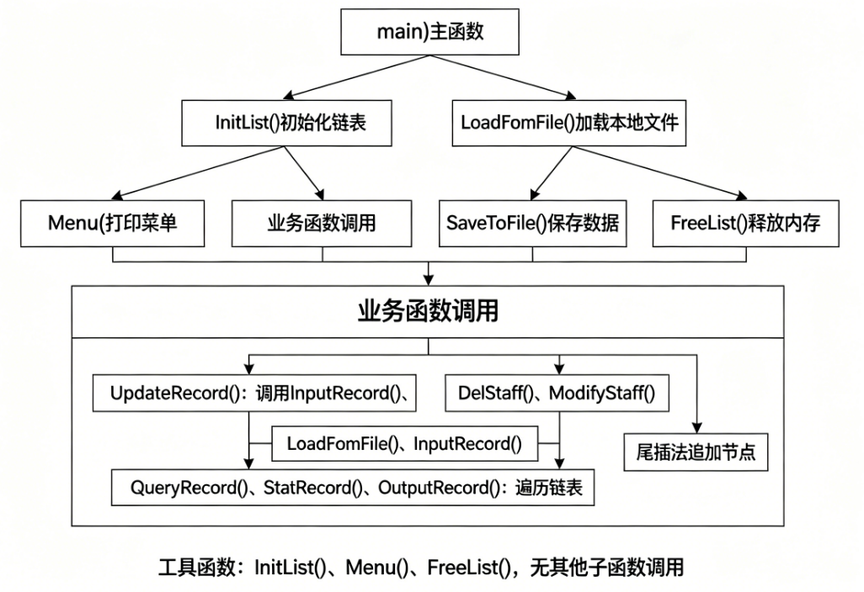
图1 函数调用关系
2.3函数说明
InitList () 链表初始化函数
- 函数的原型声明
void InitList();
- 函数功能及参数说明
功能：分配头结点内存，创建空链表；
参数：无参
- 函数中使用的关键变量说明
Head：全局链表指针，存储头结点地址；
- 算法设计
使用malloc分配Staff结构体大小内存作为头结点；
将头结点next赋值为NULL，代表链表初始无员工数据。
InputRecord () 新增员工录入函数
（1）函数的原型声明
void InputRecord();
（2）函数功能及参数说明
功能：接收用户输入员工全部考勤信息，以尾插法添加到链表末尾；
参数：无参
（3）函数中使用的关键变量说明
p：新员工节点指针；
r：遍历指针，用于查找链表最后一个节点；
（4）算法N-S流程图
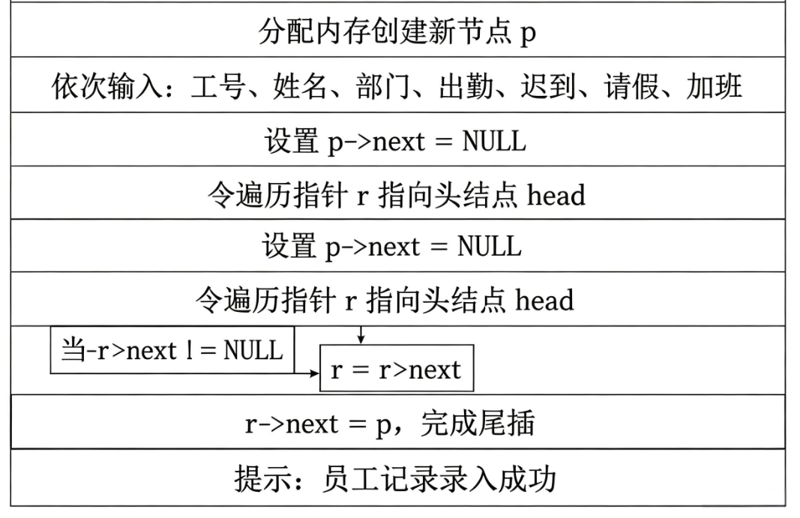
图2 InputRecord ()函数N-S流程图
LoadFromFile () 文件读取函数
（1）函数的原型声明
void LoadFromFile();
（2）函数功能及参数说明
功能：程序启动读取 员工考勤.txt 文件，逐行读取数据并尾插入链表，保证数据正序；
参数：无参
（3）函数中使用的关键变量说明
fp：文件操作指针；
temp：临时结构体，缓存单行读取的数据；
newNode：读取后新建链表节点；
（4）算法N-S流程图
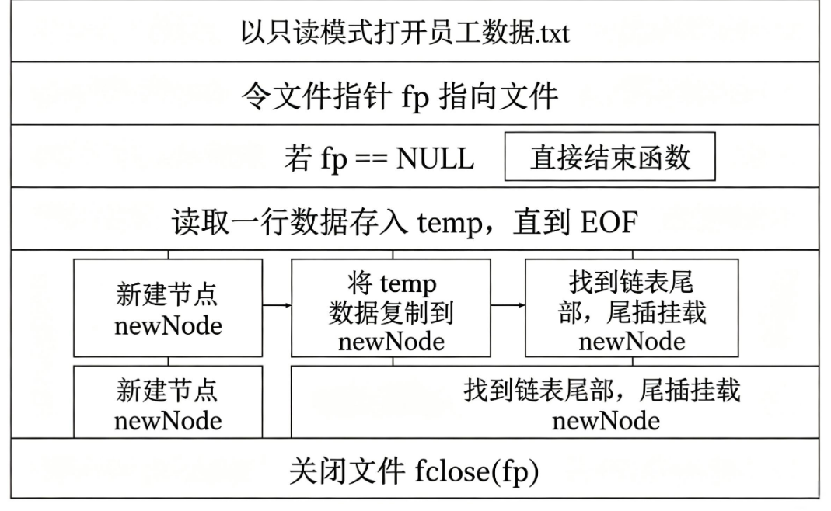
图3 LoadFromFile ()函数N-S流程图
SaveToFile () 数据保存函数
（1）函数的原型声明
void SaveToFile();
（2）函数功能及参数说明
功能：将链表内所有员工数据覆盖写入员工考勤.txt；
参数：无参
（3）函数中使用的关键变量说明
fp：文件指针，
p：链表遍历指针；
（4）算法N-S流程图
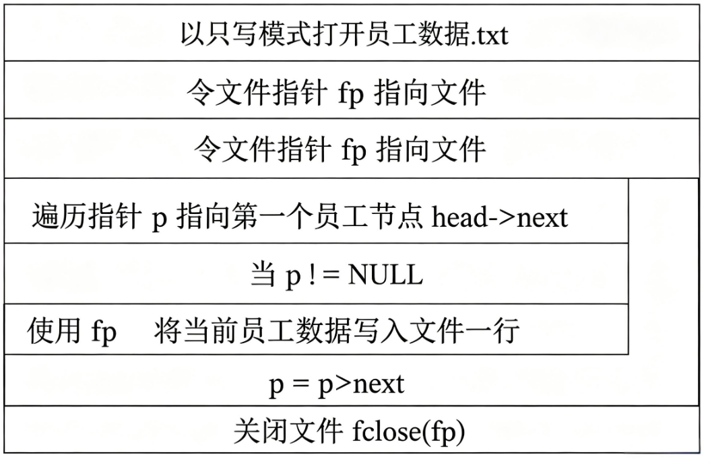
图4 SaveToFile ()函数N-S流程图
QueryRecord () 查询函数
（1）函数的原型声明
void QueryRecord();
（2）函数功能及参数说明
功能：提供工号、姓名、部门三种查询方式，匹配并打印员工信息；
参数：无参
（3）函数中使用的关键变量说明
op：存储用户选择的查询方式；
flag：标记是否查询到匹配数据（0 未找到，1 找到）；
p：链表遍历指针；
key： 存储用户输入的姓名 / 部门关键字；

DelStaff () 删除员工函数
（1）函数的原型声明
void DelStaff(int id);
（2）函数功能及参数说明
功能：根据输入工号遍历链表，删除对应员工节点并释放内存；参数：int id：待删除员工的工号；
（3）函数中使用的关键变量说明
pre：前驱节点指针
p：当前遍历节点；
（4）算法设计
同步移动前驱与当前指针，匹配工号后断开链表连接，释放节点内存。
ModifyStaff () 修改考勤函数
（1）函数的原型声明
void ModifyStaff(int id);
（2）函数功能及参数说明
功能：根据工号查找员工，重新输入考勤数据覆盖原有信息；
参数：int id：待修改员工工号。
StatRecord () 数据统计函数
（1）函数的原型声明
void StatRecord();
（2）函数功能及参数说明
功能：输入部门名称，统计该部门人数、总出勤、平均请假、总迟到，统计全公司总加班；
参数：无参；
（3）函数中使用的关键变量说明
各类统计累加变量，count记录部门员工数量。
OutputRecord () 分页输出函数
（1）函数的原型声明
void OutputRecord();
（2）函数功能及参数说明
功能：遍历链表分页打印全部员工，每页 8 条，支持翻页查看；参数：无参；
（3）函数中使用的关键变量说明
page：页码
cnt：当前页条数
pageSize：每页固定 8 条数据
FreeList () 内存释放函数
（1）函数的原型声明
void FreeList();
（2）函数功能及参数说明
功能：程序退出时遍历链表，释放所有动态分配节点，防止内存泄漏。

3设计题目源代码清单
#define _CRT_SECURE_NO_WARNINGS
#include <stdio.h>
#include <stdlib.h>
#include <string.h>

// 员工考勤结构体
typedef struct Staff {
int id; // 工号
char name[20]; // 姓名
char dept[30]; // 部门
int attend; // 出勤天数
int late; // 迟到次数
int leave; // 请假天数
int overtime; // 加班时长
struct Staff *next; // 指向下一个员工节点的指针
} Staff, *LinkList;

LinkList head; // 全局链表头结点

// 函数声明
void InitList(); // 初始化链表
void InputRecord(); // 录入员工
void QueryRecord(); // 查询员工
void UpdateRecord(); // 更新员工（增删改）
void StatRecord(); // 数据统计
void OutputRecord(); // 分页输出所有员工
void SaveToFile(); // 保存数据到txt
void LoadFromFile(); // 读取txt数据
void Menu(); // 打印菜单
void DelStaff(int id); // 根据工号删除员工
void ModifyStaff(int id); // 根据工号修改考勤
void FreeList(); // 释放链表内存

int main() {
InitList(); // 初始化空链表
LoadFromFile(); // 启动加载本地txt历史数据
int op;
while (1) { // 永久循环，直到输入0退出
Menu();
printf("请输入操作序号：");
scanf("%d", &op);
switch (op) {
case 1: InputRecord(); break;
case 2: QueryRecord(); break;
case 3: UpdateRecord(); break;
case 4: StatRecord(); break;
case 5: OutputRecord(); break;
case 0:
SaveToFile();
FreeList();
printf("数据已保存，程序退出！\n");
return 0;
default: printf("输入错误，请重新选择！\n");
}
system("pause"); // 暂停控制台，按任意键继续
system("cls"); // 清屏刷新界面
}
}

// 初始化带头结点链表
void InitList() {
head = (LinkList)malloc(sizeof(Staff));
head->next = NULL;
}

// 打印系统主菜单
void Menu() {
printf("================员工考勤管理系统================\n");
printf("1.输入员工考勤记录\n");
printf("2.查询员工考勤记录\n");
printf("3.更新员工考勤记录\n");
printf("4.考勤数据统计\n");
printf("5.分页输出所有员工记录\n");
printf("0.退出系统(自动保存数据)\n");
printf("================================================\n");
}

// 1.输入记录模块：尾插法新增员工考勤
void InputRecord() {
LinkList p = (LinkList)malloc(sizeof(Staff));
printf("====新增员工考勤信息====\n");
printf("工号：");
scanf("%d", &p->id);
printf("姓名：");
scanf("%s", p->name);
printf("部门：");
scanf("%s", p->dept);
printf("出勤天数：");
scanf("%d", &p->attend);
printf("迟到次数：");
scanf("%d", &p->late);
printf("请假天数：");
scanf("%d", &p->leave);
printf("加班时长：");
scanf("%d", &p->overtime);
p->next = NULL;

// 尾插核心：找到链表最后一个节点
LinkList r = head;
while (r->next != NULL)
r = r->next;
r->next = p;

printf("员工记录录入成功！\n");
}

// 2.查询模块：按工号/姓名/部门查询
void QueryRecord() {
int op, id, flag = 0;
char key[30];
LinkList p = head->next;
printf("====查询方式====\n");
printf("1.按工号查询 2.按姓名查询 3.按部门查询\n");
printf("请选择查询方式：");
scanf("%d", &op);
if (op == 1) {
printf("输入要查询的工号：");
scanf("%d", &id);
while (p) {
if (p->id == id) {
flag = 1; break;
}
p = p->next;
}
} else if (op == 2) {
printf("输入要查询的姓名：");
scanf("%s", key);
while (p) {
if (strcmp(p->name, key) == 0) {
flag = 1; break;
}
p = p->next;
}
} else if (op == 3) {
printf("输入要查询的部门：");
scanf("%s", key);
printf("====================查询结果====================\n");
printf("工号\t姓名\t部门\t出勤\t迟到\t请假\t加班\n");
while (p) {
if (strcmp(p->dept, key) == 0) {
flag = 1;
printf("%d\t%s\t%s\t%d\t%d\t%d\t%d\n",
p->id, p->name, p->dept, p->attend, p->late, p->leave, p->overtime);
}
p = p->next;
}
if (flag == 0) printf("无该部门员工！\n");
return;
} else {
printf("输入错误！\n");
return;
}
// 工号/姓名查询单条结果打印
if (flag == 1) {
printf("====================查询结果====================\n");
printf("工号\t姓名\t部门\t出勤\t迟到\t请假\t加班\n");
printf("%d\t%s\t%s\t%d\t%s\t%d\t%d\n",
p->id, p->name, p->dept, p->attend, p->late, p->leave, p->overtime);
} else {
printf("未找到匹配员工！\n");
}
}

// 修改指定员工考勤
void ModifyStaff(int id) {
LinkList p = head->next;
while (p && p->id != id) p = p->next;
if (!p) {
printf("无此员工！\n");
return;
}
printf("====修改考勤数据====\n");
printf("出勤天数："); scanf("%d", &p->attend);
printf("迟到次数："); scanf("%d", &p->late);
printf("请假天数："); scanf("%d", &p->leave);
printf("加班时长："); scanf("%d", &p->overtime);
printf("修改完成！\n");
}

// 删除指定员工
void DelStaff(int id) {
LinkList pre = head, p = head->next;
while (p && p->id != id) {
pre = p;
p = p->next;
}
if (!p) {
printf("无此员工！\n");
return;
}
pre->next = p->next;
free(p);
printf("员工记录删除成功！\n");
}

// 3.更新记录模块：新增/删除/修改
void UpdateRecord() {
int op, id;
printf("====更新操作====\n");
printf("1.新增员工 2.删除员工 3.修改考勤\n");
printf("请选择：");
scanf("%d", &op);
if (op == 1) InputRecord();
else if (op == 2) {
printf("输入要删除员工工号：");
scanf("%d", &id);
DelStaff(id);
} else if (op == 3) {
printf("输入要修改员工工号：");
scanf("%d", &id);
ModifyStaff(id);
} else printf("输入错误！\n");
}

// 4.统计模块：部门出勤、平均请假、总迟到、总加班
void StatRecord() {
LinkList p = head->next;
char dept[30];
int totalAttend = 0, totalLate = 0, totalOver = 0, count = 0, sumLeave = 0;
printf("输入需要统计的部门名称：");
scanf("%s", dept);
while (p) {
if (strcmp(p->dept, dept) == 0) {
count++;
totalAttend += p->attend;
sumLeave += p->leave;
totalLate += p->late;
}
totalOver += p->overtime;
p = p->next;
}
if (count == 0) {
printf("该部门无员工数据！\n");
return;
}
printf("====================部门统计====================\n");
printf("部门总出勤人数：%d\n", count);
printf("部门总出勤天数：%d\n", totalAttend);
printf("部门平均请假天数：%.2f\n", (float)sumLeave / count);
printf("部门月度迟到总次数：%d\n", totalLate);
printf("全公司加班总时长：%d\n", totalOver);
}

// 5.分页输出所有记录，每页8条（正序遍历）
void OutputRecord() {
LinkList p = head->next;
int page = 1, cnt = 0, pageSize = 8;
if (!p) {
printf("暂无员工考勤数据！\n");
return;
}
printf("====================全部考勤记录====================\n");
while (p) {
if (cnt == 0) {
printf("-----------第%d页-----------\n", page);
printf("工号\t姓名\t部门\t出勤\t迟到\t请假\t加班\n");
}
printf("%d\t%s\t%s\t%d\t%d\t%d\t%d\n",
p->id, p->name, p->dept, p->attend, p->late, p->leave, p->overtime);
cnt++;
if (cnt >= pageSize) {
page++;
cnt = 0;
printf("按回车查看下一页...");
getchar(); getchar();
system("cls");
}
p = p->next;
}
if (cnt != 0) printf("本页结束，共%d页\n", page);
}

// 保存数据到员工考勤.txt
void SaveToFile() {
FILE *fp = fopen("员工考勤.txt", "w");
if (!fp) {
printf("文件打开失败！\n");
return;
}
LinkList p = head->next;
while (p) {
fprintf(fp, "%d %s %s %d %d %d %d\n",
p->id, p->name, p->dept, p->attend, p->late, p->leave, p->overtime);
p = p->next;
}
fclose(fp);
}

// 读取txt文件数据
void LoadFromFile() {
FILE *fp = fopen("员工考勤.txt", "r");
if (!fp) return; // 文件不存在直接返回
Staff temp;
while (fscanf(fp, "%d %s %s %d %d %d %d",
&temp.id, temp.name, temp.dept, &temp.attend, &temp.late, &temp.leave, &temp.overtime) != EOF) {
LinkList newNode = (LinkList)malloc(sizeof(Staff));
*newNode = temp;
newNode->next = NULL;
// 尾插存入链表
LinkList r = head;
while(r->next != NULL)
r = r->next;
r->next = newNode;
}
fclose(fp);
}

// 释放链表内存
void FreeList() {
LinkList p = head, q;
while (p) {
q = p;
p = p->next;
free(q);
}
}

4 程序测试
4.1 测试数据说明
新建员工考勤.txt放入程序同目录，预置 6 条测试数据：
plaintext
1001 张三 技术部 28 1 2 36
1002 李四 市场部 30 0 0 12
1003 王五 技术部 26 4 3 48
1004 赵六 人事部 29 1 1 8
1005 陈七 市场部 27 3 2 22
1006 周八 技术部 30 0 0 60
4.2 输出结果说明
......
目录：
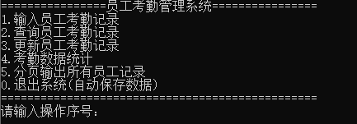
- 录入后数据：
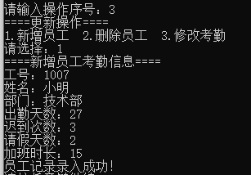
- 浏览信息
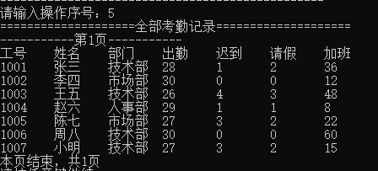
- 查询信息
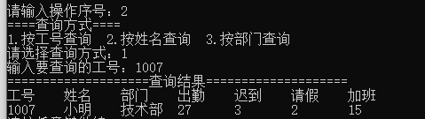
- 删除信息
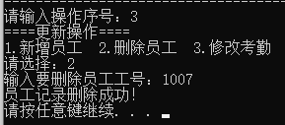
删除后显示：
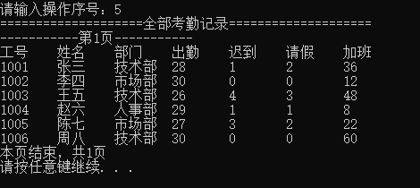
- 修改信息
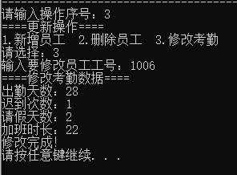
修改后显示：
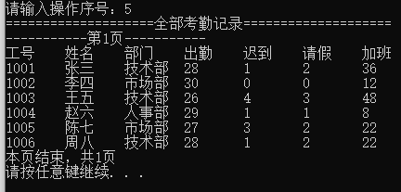
- 退出系统
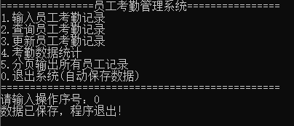

5 课程设计总结
问题及解决方案：
问题 1：原始代码使用头插法，读取 txt、新增员工后数据倒序
解决方案：将InputRecord()新增逻辑、LoadFromFile()文件读取逻辑全部修改为尾插法，每次新节点挂载到链表末尾，存储顺序与文件、录入顺序完全一致，输出不再颠倒。
问题 2：遍历链表时忘记移动指针p = p->next，出现死循环
解决方案：遍历检索循环中，未匹配数据时执行p = p->next，让指针向后移动访问下一个节点；匹配成功使用 break 跳出循环，无需移动指针。
问题 3：程序退出后动态内存未释放，存在内存泄漏
解决方案：编写FreeList()函数，遍历链表逐个 free 释放所有节点，main 函数退出分支调用该函数，释放全部堆内存。
问题 4：文件打开失败无提示，无法判断读写异常
解决方案：文件操作函数中增加if(!fp)判断，文件打开失败时打印提示文字，方便调试排查文件路径、权限问题。

体会：
本次课程设计基于 C 语言单链表完成员工考勤管理系统，完整掌握了结构体、动态内存分配、链表增删改查、文件读写、模块化函数编程等核心知识点。
1.模块化编程可以拆分复杂功能，每个函数职责单一，代码可读性、调试效率大幅提升；
2.链表插入方式会直接影响数据展示顺序，头插与尾插适用场景不同，需要根据需求选择；
3.文件持久化实现数据永久保存，解决了程序关闭内存数据丢失的问题，理解了文件读写的基础流程；
4.程序调试过程中遇到死循环、内存泄漏、文件读取乱序等问题，通过分步打印、流程图梳理逻辑逐一解决，锻炼了排错思维；
5.本次设计贴合企业简易人事考勤场景，将课本理论落地为实用小程序，加深了对 C 语言结构化程序设计思想的理解，为后续复杂程序开发打下基础。

